Efemérides mes de octubre
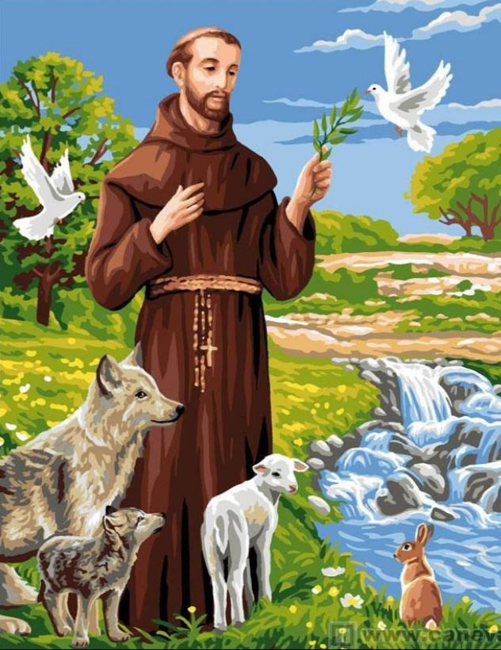
4 de octubre “Día de San Francisco de Asis”
“Día mundial de los animales”

- Busca, lee y selecciona la información
sobre San Francisco de Asis.
- Responde
a) Escribe datos de San Francisco de Asís: fecha de nacimiento, donde nació, su infancia.
Francisco nació en Asís, Italia el 5 de julio de 1182. En su juventud no se interesó ni por los negocios de su padre ni por los estudios. Se dedicó a gozar de la vida sanamente, sin malas costumbres ni vicios. Gastaba mucho dinero pero siempre daba limosnas a los pobres. Le gustaban las románticas tradiciones caballerescas que propagaban los trovadores.
b) ¿Qué fue lo más importante que hizo San Francisco de Asís?
Fue fiel a la iglesia y al Papa. Fundo la orden de los franciscanos de acuerdo con los requisitos de la Iglesia y les pedía a los frailes obedecer a los obispos. Nos enseña a vivir cerca de Dios y no de las cosas materiales. Saber encontrar en la pobreza la alegría, ya que para amar a Dios no se necesita nada material.
c) ¿Que se le pide a San Francisco de Asís?
A este Santo se le conoce por ser “el que más se asemeja a Dios”, motivo por el cual se ha convertido en la figura a la que muchas personas rezan cuando necesitan favores especiales. “donde haya duda, ponga yo la fe, donde haya desesperación, ponga yo esperanza, donde haya tinieblas, ponga yo luz, donde haya tristeza, ponga yo alegría”.

d) ¿Qué tiene que ver San Francisco de Asís con los animales?
“Hermanos menores”, así llamaba San Francisco de Asís a todos los animales como una forma de mostrarles su respeto; él los consideraba un regalo de la Creación. San Francisco de Asís, es considerado el santo patrono de los animales.
e) ¿Cuáles son los milagros de San Francisco de Asís?
La Iglesia ha reconocido más de 40 milagros atribuidos al “pobrecito de Asís”, quien en todo veía la imagen de Dios creador. Algunos de los milagros fueron:
Un paralítico llamado Pietro vivía en la ciudad de Nardi. Un día supo de la llegada de Francisco a esta ciudad para predicar, hizo llegar al Obispo diocesano la súplica para que le enviase al Pobrecillo de Asís. Francisco aceptó. Se acercó hasta Pietro y con una simple señal de la cruz curó al paralítico.
Una mujer, en la misma ciudad de Nardi, recuperó la vista justo en el momento en que Francisco hizo la señal de la cruz.
Una mujer con las manos encogidas hasta el punto de no poderlas utilizar, supo de la llegada del santo a Gubbio, su ciudad, lo exhortó para recuperar el uso de las manos. Francisco escuchó su plegaria y la curó.

3- Si tienes mascota y quieres pedir por ella, reza la oración... Busca y escribe la oración para los animales de San Francisco de Asís. Francisco de Asís. Bendito seas, Dios Todopoderoso, creador de todos los seres vivos. En el quinto y sexto días de la creación, Tú creaste peces en los mares, aves en el aire y animales en la tierra. Tú inspiraste a San Francisco para que considerara a todos los animales como sus hermanos y hermanas. Te pedimos que bendigas a este animal. Por el poder de Tu amor, permite que [POMPON] viva según Tu deseo.

- Hay una oración de San Francisco de Asís muy bonita “Oración por la paz” Busca, escríbela y rézala en familia.
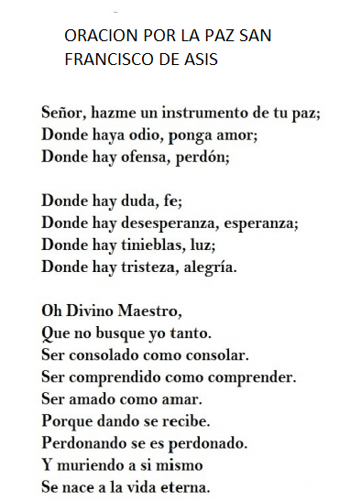

12 de octubre “Día del respeto a la diversidad cultural”
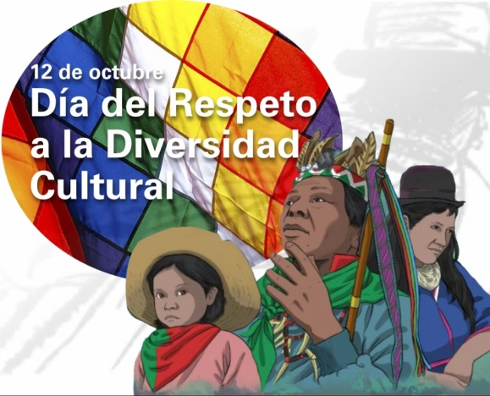
Hasta 2010 la fecha fue conocida como el “Día de la Raza” y conmemoraba la llegada de Cristóbal Colón a América. Sin embargo, en 2010, en nuestro país, cambia su denominación por la del “Día del Respeto a la Diversidad Cultural”

- Busca, lee y selecciona la información para luego responder:
- ¿Por qué el 12 de octubre se celebra el Día del Respeto a la Diversidad Cultural?

El 12 de octubre se conmemora el Día del Respeto a la Diversidad Cultural en memoria de aquella lucha que en 1492 libraron los indígenas y los colonizadores españoles, luego de Cristóbal Colón descubriera el Nuevo Mundo.

- ¿Qué significa el día de la diversidad cultural?

Diversidad Cultural, promoviendo así el análisis y reflexión histórica, el diálogo intercultural, el reconocimiento y respeto por los pueblos originarios que se encuentran en el territorio de lo que hoy es la Nación Argentina

- ¿Qué es la diversidad cultural? Da un ejemplo
La diversidad cultural es la existencia de diferentes culturas dentro de una organización o empresa. Se refiere a la inclusión de diferentes perspectivas culturales en una organización o sociedad. Por ejemplo La gastronomía. Cada región en el mundo posee alimentos, especias, hierbas y animales específicos, con los cuales pueden realizar una gran variedad de platillos gastronómicos. En cada uno de estos se pueden observar las características que diferencian una cultura de otra ya que involucran sabores, modos de preparación, olores, texturas y tradiciones
- ¿Por qué es tan importante la diversidad cultural?
La diversidad cultural es importante porque en nuestros países, lugares de trabajo y escuelas cada vez hay más grupos de distintas culturas, razas y etnias. Podemos aprender unos de otros, pero primero, tenemos que comprendernos unos a otros también. Aprender sobre otras culturas nos ayuda a entender diferentes perspectivas dentro del mundo que vivimos.
- Busca y escribe el concepto de RESPETO.

El respeto es un valor que permite al ser humano reconocer, aceptar, apreciar y valorar las cualidades del prójimo y sus derechos. Es decir, el respeto es el reconocimiento del valor propio y de los derechos de los individuos y de la sociedad.
- Escribe 3 ejemplos donde se respeta y 3 ejemplos donde la está presente el respeto.

Respeto al otro. En este caso, una persona respeta o tolera a la otra más allá de sus diferencias. Por ejemplo, un japonés puede respetar a una persona de color y considerar que ambos deben tener los mismos derechos, más allá del color de piel o los rasgos físicos en general.
Respeto a los animales. Cada vez es más común que se promueva este tipo de respeto, que tiene que ver con que no existan maltratos para con estos seres vivos, como por ejemplo, usarlos para experimentar o bien, para shows o espectáculos, como sucede por ejemplo en los circos. También se promueve que no se los mate para usar su piel o incluso para comerlos.
Respeto a uno mismo. En este caso se hace alusión a valorar y apreciar las propias convicciones y creencias, más allá del entorno y de lo que diga el resto de las personas. Si una persona no se valora a sí misma, difícil es que logre valorar todo aquello que lo rodea.

- ¿Cuál es la importancia del respeto a la diversidad cultural?
El respeto a la diversidad es una habilidad interpersonal, y se puede definir como el entendimiento de que las personas participan paritariamente en un mundo ético común, en virtud de su condición humana, al tiempo que se reconoce la singularidad y diferencias de cada individuo.” Es reconocer y promover activamente el valor igualitario de todas las personas, acomodándose por bondad y voluntad.

- Ilustra sobre el “Día del Respeto a la Diversidad Cultural”

